

Sadržaj

HISTORIJAT REVIZIJE DOKUMENTA 3

1.UVOD 4

1.1 Svrha dokumenta 4

1.2 Opseg dokumenta 4

1.3 Standrdi dokumentovanja 4

1.4 Definicije, akronimi i kratice 5

1.5 Reference 5

2. POZNATI PROBLEMI 5

3. LOGIČKI TOK 6

4. OPISI EKRANA 7

4.1 Početni ekran 7

4.2 Ekran za prikaz podataka na jednom grafu 8

4.2.1 Ekran za odabir jedne vrste podatka 9

4.2.2 Ekran za odabir dva tipa senzora 9

4.2.3 Ekran za odabir tri tipa podataka 10

4.3.4 Ekran za odabir četiri tipa senzora 10

4.3.5 Ekran za odabir pet tipova senzora 11

4.3.6 Ekran za odabir šest tipova senzora 11

4.3.7 Ekran za odabir sedam tipova senzora 12

4.3.8 Ekran za odabir osam tipova senzora 12

4.3.9 Ekran za odabir devet tipova senzora 13

4.3 Ekran za prikaz podataka na dva grafa 15

4.4 Ekran za prikaz podataka na tri grafa 18

4.5 Ekran za tabelarni prikaz podataka 20

4.6 Ekran za računanje predikcije potrošnje 20

# HISTORIJAT REVIZIJE DOKUMENTA

|  |  |  |  |
| --- | --- | --- | --- |
| Datum | Opis verzije | Autor | Komentar |
| 27.4.2014 | V 1.0 | Tim7 | Prva verzija dokumenta |
| 30.5.2014 | V2.0 | Tim7 | Druga verzija |
|  |  |  |  |

# 1.UVOD

## 1.1 Svrha dokumenta

Svrha ovog dokumenta je da se prikaže detaljna specifikacija korisničkog interfejsa sistema za vizualizaciju podataka. Dokument sadrži izgled korisničkih interfejsa i logički tok aplikacije, odnosno opisuje interakcije korisnika sa sistemom, tj. koje su to funkcionalnosti koje sistem pruža, a koje su mu omogućene preko GUI-a.

Cilj dokumenta je da se GUI dizajn uključi u formalnu specifikaciju sistema.

## 1.2 Opseg dokumenta

Dokument sadrži opis postojećih problema sistema, opis logičkog toka sistema, te opis i prikaz sadržajai funkcionalnosti svakog korisničkog interfejsa.

## 1.3 Standrdi dokumentovanja

Dokument je pisan koristeći Microsoft Word, pri čemu je korišten sljedeći format:

* font Calibri veličine 12 za tekst
* font Cambria veličine 15 za naslove (heading 1)
* font Cambria veličine 13 za podnaslove (heading 2)
* font Cambria veličine 11 za podnaslove (heading 3)

## 1.4 Definicije, akronimi i kratice

* **GUI** (Graphical User Interface) ili grafički korisnički interfejs - metod  [interakcije](http://bs.wikipedia.org/w/index.php?title=Ra%C4%8Dunarska_interakcija&action=edit&redlink=1) sa

[računarom](http://bs.wikipedia.org/wiki/Ra%C4%8Dunar) kroz manipulaciju grafičkim elementima i dodacima uz pomoć tekstovnih poruka i obavještenja.

* **Sistem**- “Data-Vision” predstavlja integracijsku komponentu jednog velikog sistema “Smart home”. U daljnem tekstu de se radi lakšeg razumijevanja i jednostavnosti koristiti pojam “sistem”, ali de se predutno podrazumijevati da se radi o komponenti koja de biti integrisana u sistem “Data-Vision”.
* **Baza podataka (Database)** – kolekcija podataka organizovanih na takav način da im se može efikasno pristupiti, ali takođe i vršiti akcije upravljanja i osvježavanja podataka.
* **Korisnički interfejs** - metod interakcije sa računarom kroz manipulaciju grafičkim elementima i dodacima uz pomod tekstualnih poruka i obavještenja. Pomodu korisničkog interfejsa upravljamo računarom, koristedi se pri tome ulaznim uređajima.Izlazni uređaj, definiše se kao dio korisničkog interfejsa, na kojem se vizuelno manifestiraju podaci i korisničke akcije, a najčešde korišteni izlazni uređaj je monitor.

## 1.5 Reference

Dokument je napisan na osnovu sljedećih referenci:

* User Interface Specification (<http://c2.etf.unsa.ba/file.php/118/UIS_primjer.pdf>)

# 2. POZNATI PROBLEMI

Razvojni tim radi na uklanjanju trenutnih problema.

# 3. LOGIČKI TOK

Aplikacija Data-Vision je namjenjena za korištenje od strane jednog korisnika, i prilikom pokretenja nudi mu 5 mogućnosti:

* Vizuelizacija podataka na jednom grafu
* Simultani prikaz podataka na dva grafa
* Simultani prikaz podataka na tri grafa
* Tabelarni prikaz
* Predikcija potrošnje električne energije

Ako je korisnik odabrao jednu od opcija prikazivanja grafa, vrši specifikaciju prikaza podataka. Omogućen je prikaz jedne vrste podataka na jednom grafu, više vrsta podataka na jednom grafu, prikaz podataka na dva grafa istovremeno, kao i prikaz dvije odvojene vrste podataka na dva grafa, na osnovu kojih će se generisati i prikazati treći graf kao rezultat.  
Korisnik može naknadno da mijenja specifikaciju prikaza, te ima mogućnost spašavanja prikazanih grafova.

Tabelarni prikaz pruža korisniku mogućnost pregleda podataka u formatu, kakav je i u bazi podataka. Također će moći osvježiti podatke, kao i dodati novi tip senora u tabelu ( gdje se podrazumijeva dodavanje naziva i tipa uređaja u bazu).

Predikcija potrošnje električne energije pruža mogućnost prikaza koliko struje je potrošeno, te kolika potrošnja se predviđa. Ovaj proračun se vrši na osnovu korisnikove specifikacije o snazi, kućanskom aparatu (senzoru) i vremenskom intervalu.

# 4. OPISI EKRANA

## 4.1 Početni ekran

Početni ekran omogućava korisniku da odabere jednu od 5 opcija koje mu nudi aplikacija, a vezane su za grafički prikaz podataka, pregled tabele i predikcija potrošnje. U zavisnosti od toga koju od opcija izabere korisnik, otvara mu se novi ekran za odabranu opciju. Pod defaultu otvara se prvi tab, odnosno tab za prikaz podataka na jednom grafu.

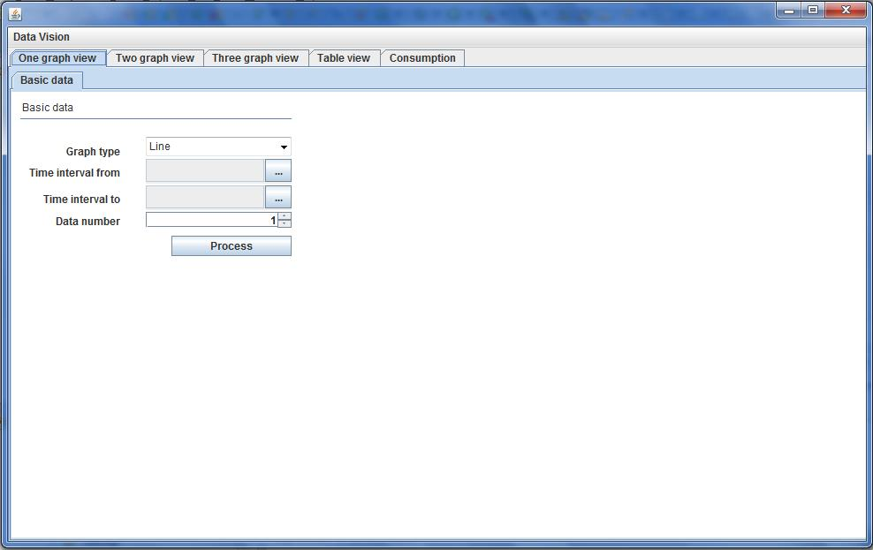

**Slika 1. Početni ekran**1 – Opcija za prikaz podataka na jednom grafu  
2 – Opcija za prikaz podataka na dva grafa  
3 – Opcija za prikaz podataka na tri grafa  
4 – Opcija za tabelarni prikaz podataka  
5 - Opcija za računanje troškova

## 4.2 Ekran za prikaz podataka na jednom grafu

Nakon što je odabrana 1. opcija s Početnog ekrana, odnosno prikaz podataka na jednom grafu, korisniku se otvara ekran kao na Slici 2.. Potrebno je da korisnik odabere jedan od ponuđenih tipova grafa, vremenski interval u kojem želi da mu se prikažu podaci i broj podataka koji će mu se prikazati na jednom grafu.

**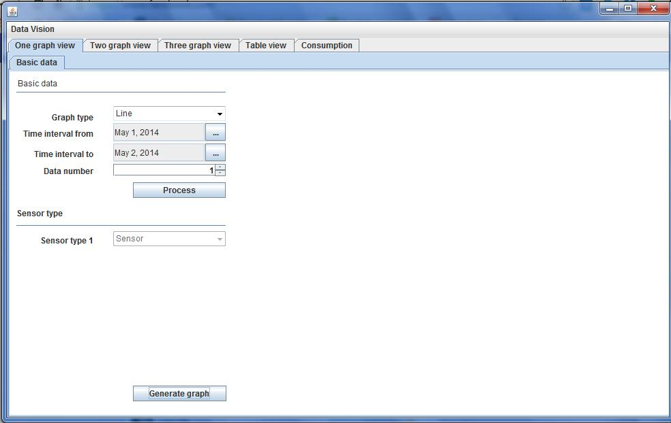  
Slika 2 : Ekran za prikaz podataka na jednom grafu**

1 – Opcija za odabir vrste grafa  
2 – Opcija za odabir početnog vremenskog intervala  
3 – Opcija za odabir krajnjeg početnog vremenskog intervala  
4 – Opcija za odabir broja podataka na grafu  
5 - Opcija za nastavak odabira parametara za generisanje grafa

Nakon što je kliknuto dugme Process, pojavljuje se jedan od ekrana na slikama od 3-11., gdje biramo vrstu podataka koji se žele prikazati na grafu, a broj različitih podataka koje možemo birati zavisi od broja podataka koji smo izabrali na prethodnom ekranu (Slika 2.).

### 4.2.1 Ekran za odabir jedne vrste podatka

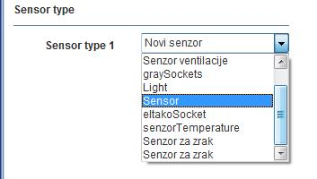

**Slika 3: Ekran za odabir jedne vrste podatka**

1 – Opcija za odabir vrste podataka  
2 – Opcija za generisanje grafa

### 4.2.2 Ekran za odabir dva tipa senzora

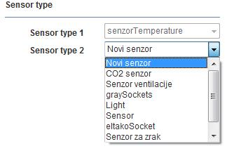

**Slika 4: Ekran za odabir dvije vrste senzora**

1 – Opcija za odabir vrste senzora

2 – Opcija za odabir vrste senzora  
3 – Opcija za generisanje grafa

### 4.2.3 Ekran za odabir tri tipa podataka

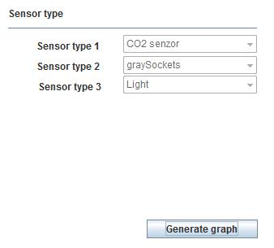

**Slika 5: Ekran za odabir tri tipa senzora**

1 – 3 - Opcija za odabir vrste senzora  
4 – Opcija za generisanje grafa

### 4.3.4 Ekran za odabir četiri tipa senzora

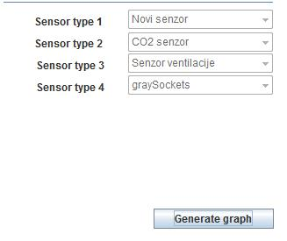

**Slika 6: Ekran za odabir četiri tipa senzora**

1 – 4 - Opcija za odabir vrste senzora  
5 – Opcija za generisanje grafa

### 4.3.5 Ekran za odabir pet tipova senzora

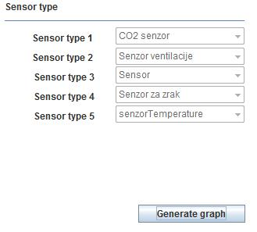

**Slika 7: Ekran za odabir pet tipova senzora**

1 – 5 - Opcija za odabir vrste senzora  
6 – Opcija za generisanje grafa

### 4.3.6 Ekran za odabir šest tipova senzora

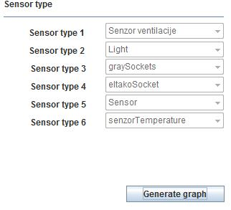

**Slika 8: Ekran za odabir šest tipova senzora**

1 – 6 - Opcija za odabir vrste senzora  
7 – Opcija za generisanje grafa

### 4.3.7 Ekran za odabir sedam tipova senzora

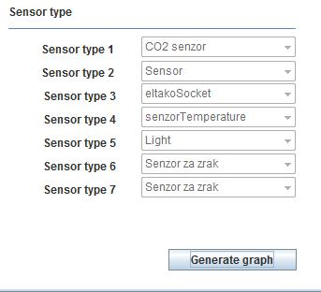

**Slika 9: Ekran za odabir sedam tipova senzora**

1 – 7 - Opcija za odabir vrste senzora  
8 – Opcija za generisanje grafa

### 4.3.8 Ekran za odabir osam tipova senzora

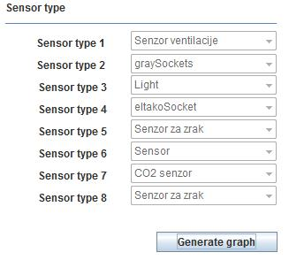

**Slika 10: Ekran za odabir osam tipova senzora**

1 – 8 - Opcija za odabir vrste senzora  
9 – Opcija za generisanje grafa

### 4.3.9 Ekran za odabir devet tipova senzora

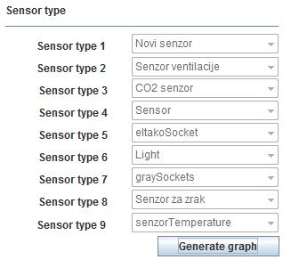

**Slika 11: Ekran za odabir devet tipova senzora**

1 – 9 - Opcija za odabir vrste senzora  
10 – Opcija za generisanje grafa

Nakon što se klikne na dugme Generate graph, generiše se graf na osnovu izabranih parametara. Na slici 12. je prikazan primjer generisanja grafa, ukoliko je izabrano da se dva različita podataka prikažu na jednom grafu.

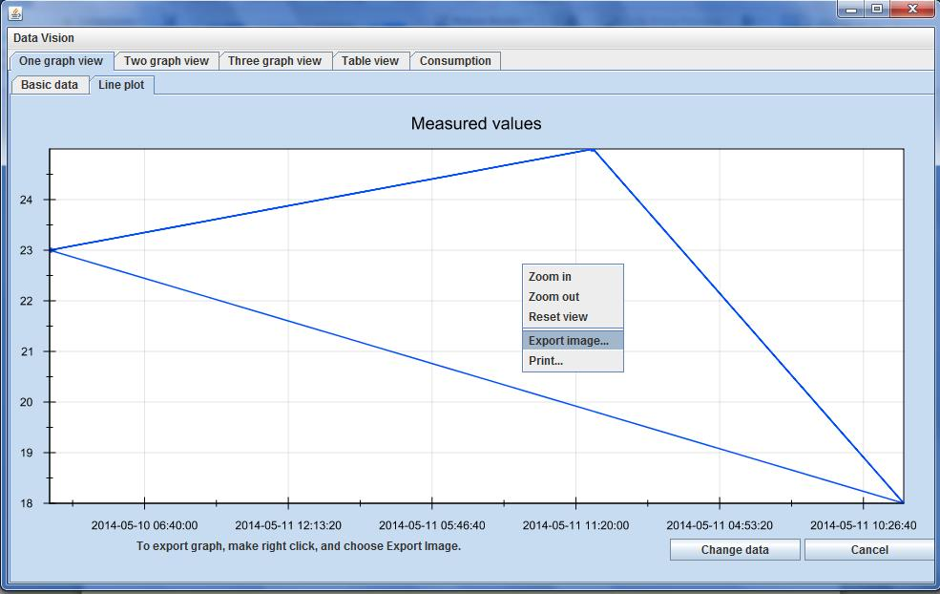

**Slika 12. Prikaz tri različita podataka na jednom grafu**

1 - graf

2 - opcija za promjenu parametara grafa

3 - opcija za izvoz podataka sa grafa

4 – zoom in i zoom out

5 – reset view opcija

6 - print

7 - izlaz

Ukoliko želimo promjeniti podatke koji se prikazuju na grafu ili neke od parametara, klikom na dugme Change data otvara nam se ekran na Slici 13.:

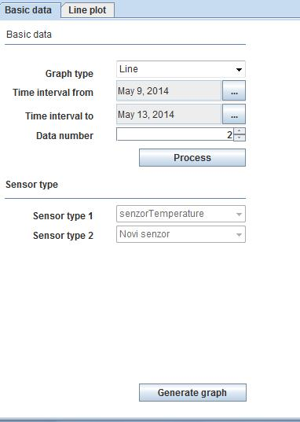

**Slika 13. Promjena parametara podatka na grafu**

1 – Opcija za odabir vrste grafa

2 – Opcija za odabir početnog vremenskog intervala

3 – Opcija za odabir krajnjeg vremenskog intervala

4 – Opcija za odabir broja podataka na grafu

5 - Opcija za nastavak na sljedeći korak

Klikom na dugme Continue, izvršit će se izabrane izmjene na grafu.

Pored opcije Change data, desnim klikom na graf otvara nam se padajući meni sa opcijama Zoom in i Zoom out, Print, ta opcija Export, kojom možemo eksportovati graf. Klikom na dugme Exit, zatvaramo ekran.

## 4.3 Ekran za prikaz podataka na dva grafa

Nakon što je odabrana 2. opcija s Početnog ekrana, odnosno prikaz podataka na dva grafa, korisniku se otvara ekran kao na Slici 14.. Potrebno je da korisnik odabere jedan od ponuđenih tipova grafa, vremenski interval u kojem želi da mu se prikažu podaci i broj podataka koji će mu se prikazati za svaki graf pojedinačno.

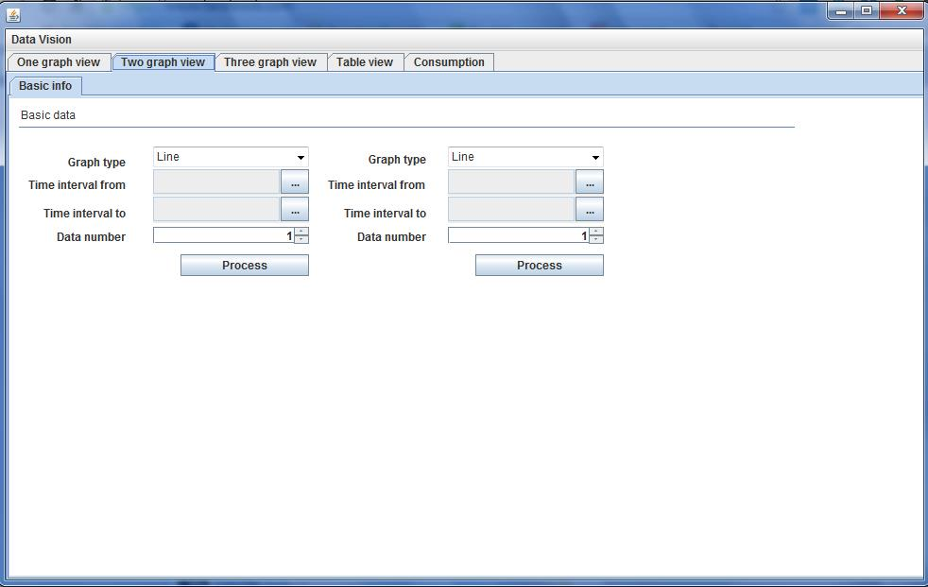

**Slika 14 : Ekran za prikaz podataka na dva grafa**

1 – Opcija za odabir vrste grafa  
2 – Opcija za odabir početnog vremenskog intervala  
3 – Opcija za odabir krajnjeg početnog vremenskog intervala  
4 – Opcija za odabir broja podataka na grafu  
5 - Opcija za generiranje grafa

Nakon što su odabrane opcije za oba grafa, potrebno je kliknuti na dugme Process, nakon čega se pojavljuje jedan od ekrana na slikama od 3-11., gdje biramo vrstu podataka koji se žele prikazati na grafu, a broj različitih podataka koje možemo birati zavisi od broja podataka koji smo izabrali na prethodnom ekranu (Slika 14.). Ovaj proces se ponavlja za oba grafa pojedinačno. Nakon što se klikne na dugme Generate graph generišu se grafovi na osnovu izabranih parametara.

Na slici 15. je prikazan prikaz podataka na dva grafa, pri čemu je na svakom grafu odabran prikaz jedne vrste podataka.

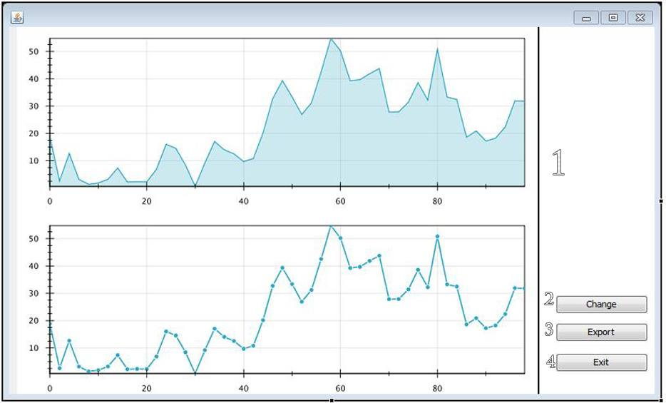

**Slika 15. Prikaz jedne vrste podataka na dva različita grafa**

1 - graf

2 - opcija za promjenu parametara grafa

3 - opcija za izvoz podataka sa grafa

4 - izlaz

Ukoliko želimo promjeniti podatke koji se prikazuju na grafu ili neke od parametara, klikom na dugme Change otvara nam se ekran na Slici 16.:

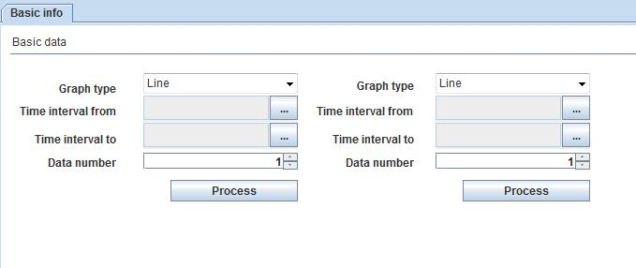

**Slika 16. Promjena parametara podatka na grafu**

Klikom na dugme Process, izvršit će se izabrane izmjene na grafu.

Pored opcije Change data, desnim klikom na graf otvara nam se padajući meni sa opcijama Zoom in i Zoom out, Print, ta opcija Export, kojom možemo eksportovati graf. Klikom na dugme Exit, zatvaramo ekran.

## 4.4 Ekran za prikaz podataka na tri grafa

Nakon što je odabrana 3. opcija s Početnog ekrana, odnosno simultan prikaz podataka na tri grafa, korisniku se otvara ekran kao na Slici 17.. Za prvi i drugi graf, vrsta grafa i vremenski opseg moraju biti isti, a može se maksimalno predstaviti po jedna veličina na svakom grafu. Vrsta podataka koji će se prikazati moraju biti različiti na prvom i drugom grafu. Treći graf se generiše automatski, kao paralela između ova dva grafa.

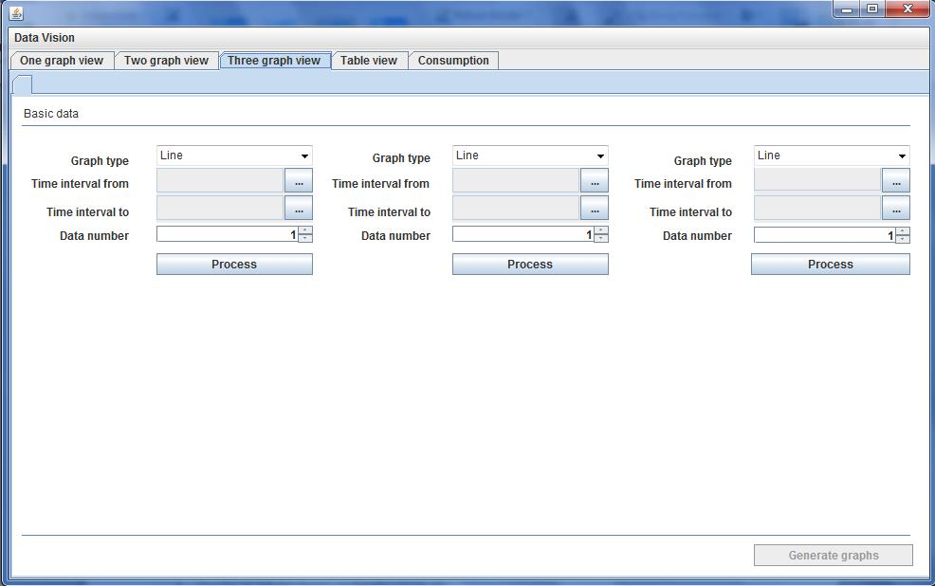

**Slika 17 : Ekran za prikaz podataka na tri grafa**

1 – Opcija za odabir vrste grafa  
2 – Opcija za odabir početnog vremenskog intervala  
3 – Opcija za odabir krajnjeg početnog vremenskog intervala  
4 – Opcija za odabir broja podataka na grafu  
5 - Opcija za generiranje grafa

Nakon što je kliknuto dugme Continue, pojavljuje se jedan od ekrana na slikama od 3-11., gdje biramo vrstu podataka koji se žele prikazati na grafu, a broj različitih podataka koje možemo birati zavisi od broja podataka koji smo izabrali na prethodnom ekranu (Slika 17.). Ovaj proces se ponavlja za oba grafa pojedinačno. Nakon što se klikne na dugme Process, generiše se graf na osnovu izabranih parametara.

## 4.5 Ekran za tabelarni prikaz podataka

Nakon što korisnik odabere opciju 4, otvorit će mu se ekran kao na slici 18., odnosno tabela sa 9 redova. U svakom redu se nalaze najsvježiji podaci u formatu kakav je i u bazi podataka: tip senzora, veličina koju mjeri, izmjerena vrijednost, vrijeme mjerenja.

Pored tabele de se nalaziti i dugme za osvježavanje podataka iz baze, kao i dugme za opciju dodavanja novih tipova senzora. Klikom na ovo dugme otvorit će se ekran, u kojem podešavamo tip senzora i veličinu koju mjeri.

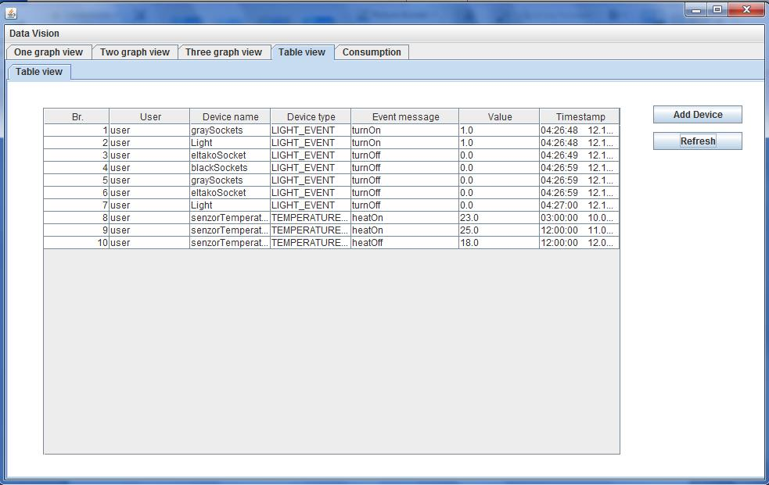

**Slika 18: Ekran za tabelarni prikaz podataka**

1 – Tabela  
2 – Opcija za dodavanje novog senzora  
3 – Opcija za osvježavanje podataka

## 4.6 Ekran za računanje predikcije potrošnje

Nakon što je odabrana opcija 5. sa početnog ekrana, korisniku se prikazuje ekran kao na slici 19.. Za računanje predikcije potrošnje, korisnik treba da unese vremenski interval za koji želi da mu se izračuna potrošnja, uređaj i snagu koju troši taj uređaj. Klikom na dugme OK, korisniku će se prikazati rezultat predikcije potrošnje.

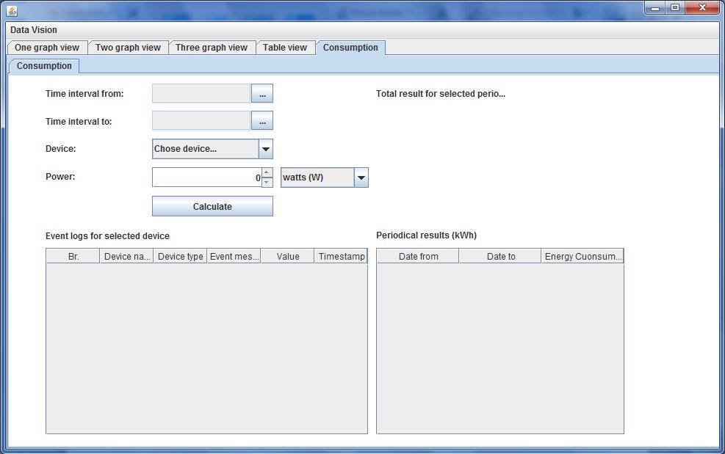

**Slika 19:Ekran za računanje predikcije potrošnje**

1 – Opcija za odabir početnog vremenskog intervala  
2 – Opcija za odabir krajnjeg vremenskog intervala  
3 – Opcija za odabir uređaja  
4 – Opcija za unos količine snage uređaja  
5 - Opcija za potvrđivanje

## 4.7 Konačna organizacija formi

1.)Izgled taba za prikaz podataka na jednom grafu

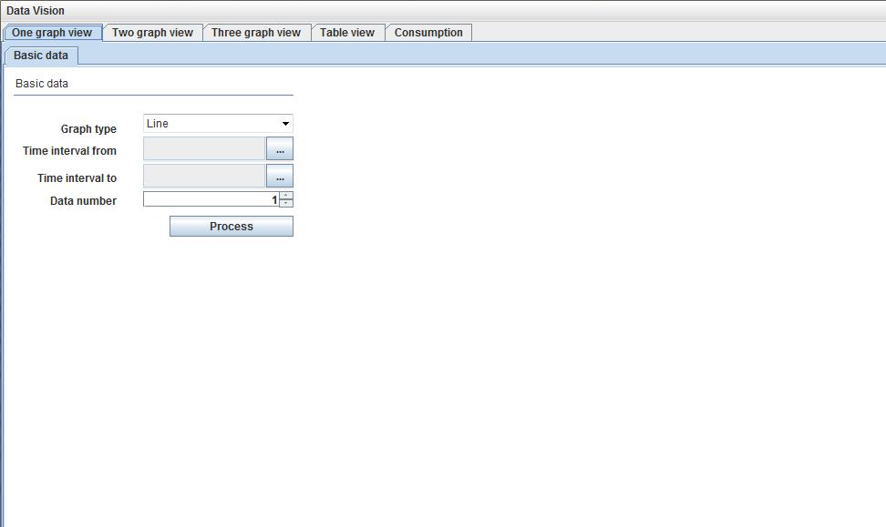

1.1.)Izgled taba za prikaz podataka na jednog grafu,nakon popunjavanja zahtjevanih polja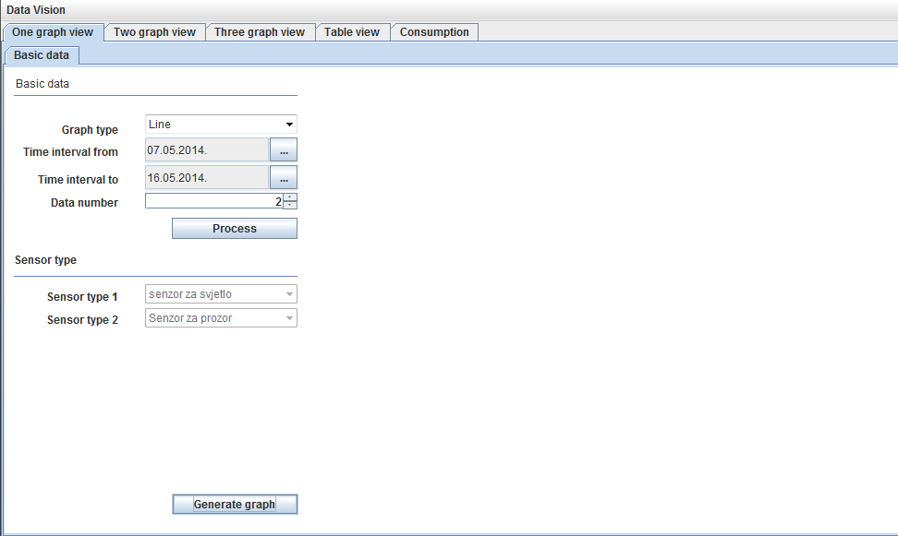

1.2.)Konačni izgled prikaza podataka na jednom grafu,nakon popunjavanja svih parametara

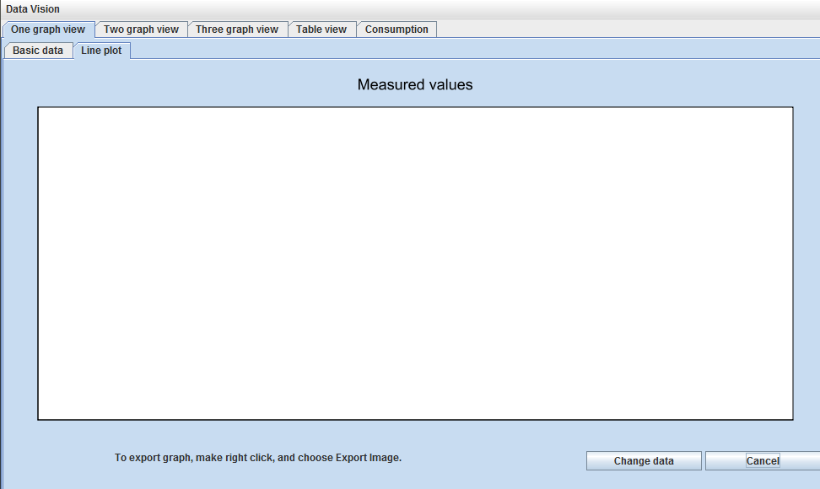

2.) Izgled taba za prikaz podataka na dva grafa

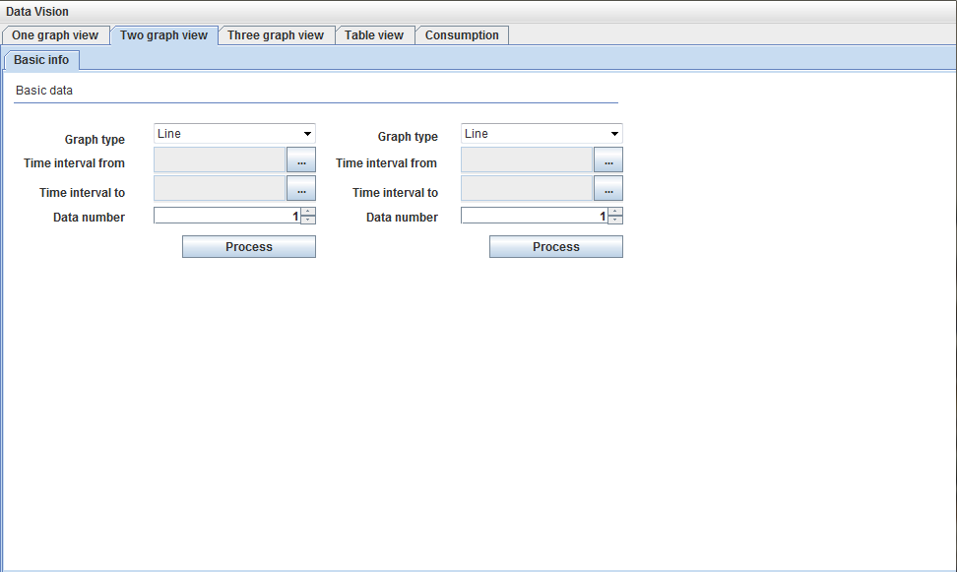

2.1.)Izgled taba za prikaz podataka na dva grafa sa popunjenim zahtjevanim podacima

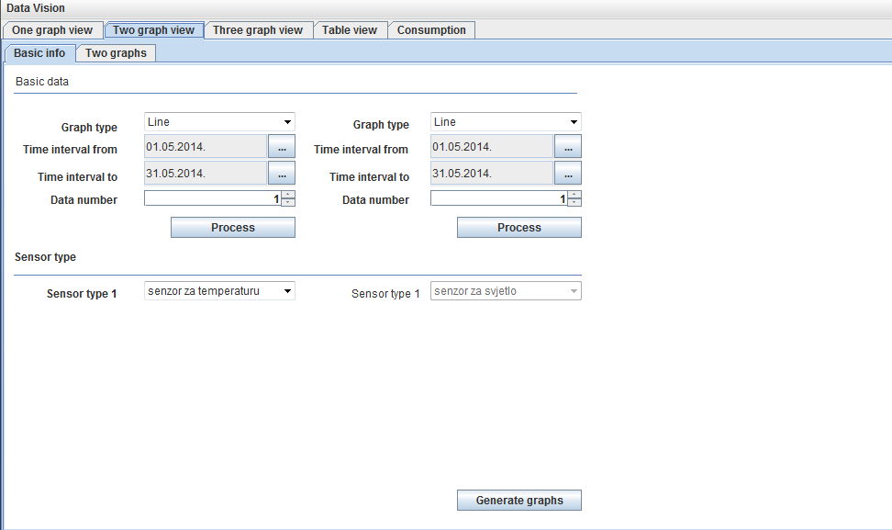

2.2.)Konačni izgled prikaz podataka na dva grafa

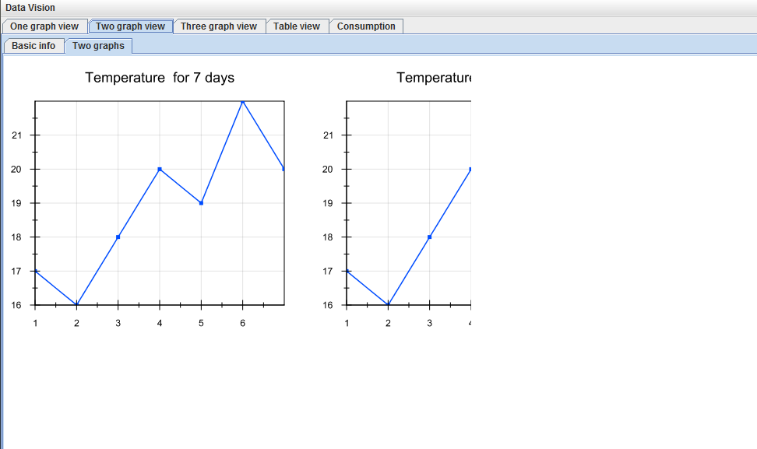

3.) Izgled taba za prikaz podataka na tri grafa

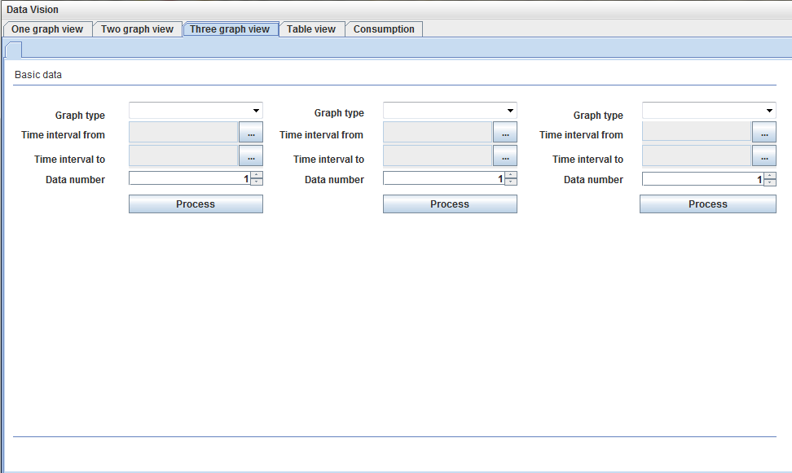

3.1.) Izgled taba za prikaz podataka na tri grafa sa popunjenim zahtjevanim podacima

3.2.) Konačni izgled prikaz podataka na tri grafa

4.)Tab u kojem je impliciran tabelarni prikaz podataka iz baze

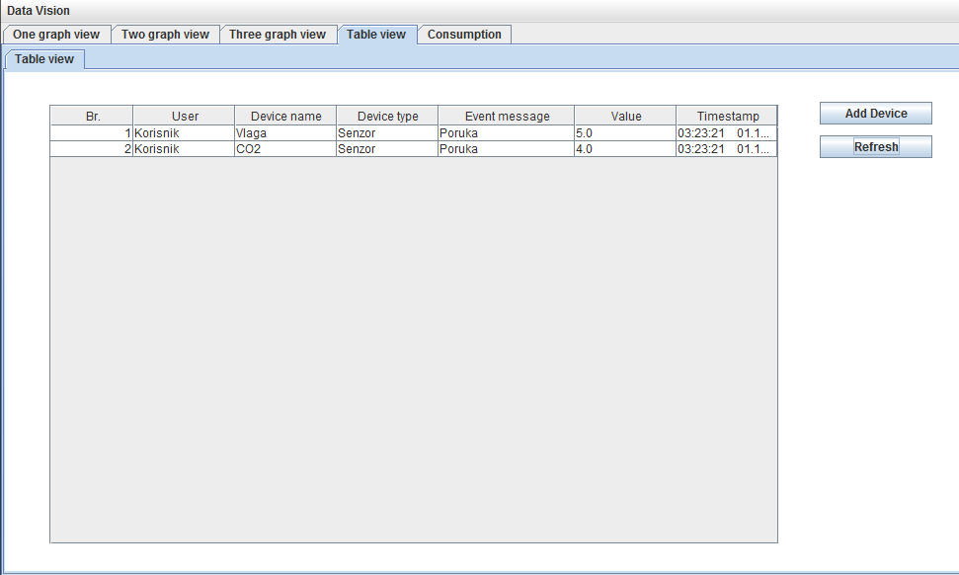

4.1.)Prikaz forme za dodavanje novog uređaja

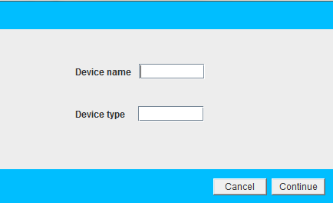

5.)Tab za prikaz predikcije potrošnje

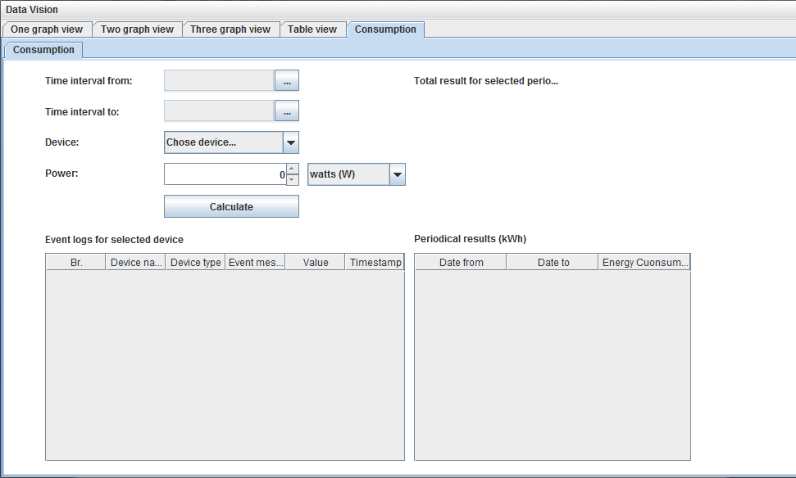

5.1.)Prikaz rezultata izračunate potrošnje